FORMULASI PEMBUATAN SARI BUAH MALAKA (Phyllanthus emblica L.) TERHADAP KARAKTERISTIK KIMIA DAN DAYA TERIMA ORGANOLEPTIK

SKRIPSI

LISDA FAHMA HASIBUAN
1805901030047

PROGRAM STUDI TEKNOLOGI HASIL PERTANIAN
FAKULTAS PERTANIAN
UNIVERSITAS TEUKU UMAR
ACEH BARAT
2022

FORMULASI PEMBUATAN SARI BUAH MALAKA (Phyllanthus emblica L.) TERHADAP KARAKTERISTIK KIMIA DAN DAYA TERIMA ORGANOLEPTIK

LISDA FAHMA HASIBUAN
1805901030047

Skripsi ini merupakan salah satu syarat untuk memperoleh gelar Sarjana Teknologi Pertanian Pada Program Studi Teknologi Hasil Pertanian

PROGRAM STUDI TEKNOLOGI HASIL PERTANIAN
FAKULTAS PERTANIAN
UNIVERSITAS TEUKU UMAR
ACEH BARAT
2022

KEMENTRIAN PENDIDIKAN, KEBUDAYAAN,
RISET DAN TEKNOLOGI
UNIVERSITAS TEUKU UMAR
FAKULTAS PERTANIAN
KAMPUS UTU MEULABOH – ACEH BARAT 23615, PO BOX 59
Telepon : 0655 -7110535
Laman : www.fp.utu.ac.id, Email : pertanian@utu.ac.id
LEMBAR PENGESAHAN SKRIPSI
Judul Skripsi : Formulasi Pembuatan Sari Buah Malaka (Phyllanthus
emblica L.) Terhadap Karakteristik Kimia dan Daya
Terima Organoleptik
Nama : Lisda Fahma Hasibuan
Nim : 1805901030047
Program Studi : Teknologi Hasil Pertanian

Disetujui Oleh
Pembimbing

Nanda Triandita, S.TP., M.Si
199109042019031012

Dekan Ketua Program Studi
Fakultas Pertanian Teknologi Hasil Pertanian

Ir. Yuliatul Muslimah, MP Hilka Yuliani, S.TP., M.Si
196407271992032002 198607142019032010

KEMENTRIAN PENDIDIKAN, KEBUDAYAAN,
RISET DAN TEKNOLOGI
UNIVERSITAS TEUKU UMAR
FAKULTAS PERTANIAN
KAMPUS UTU MEULABOH – ACEH BARAT 23615, PO BOX 59
Telepon : 0655 -7110535
Laman : www.fp.utu.ac.id, Email : pertanian@utu.ac.id

LEMBARAN PENGESAHAN PENGUJI
SKRIPSI
“Formulasi Pembuatan Sari Buah Malaka (Phyllanthus emblica L.) Terhadap Karakteristik Kimia dan Daya Terima Organoleptik”

Yang Disusun Oleh
Nama : Lisda Fahma Hasibuan
Nim : 1805901030047
Program Studi : Teknologi Hasil Peratanian

SUSUNAN DEWAN PENGUJI

- Nanda Triandita, S.TP., M.Si ...............................................
(Pembimbing)
2. Sri Maryati, S.TP., M.Si .............................................. (Penguji Utama)
3. Novriaman Pakpahan, S.TP., M.Si ..............................................
(Penguji Anggota)

Meulaboh, 30 Juni 2022
Program Studi Teknologi Hasil Pertanian

Hilka Yuliani S.TP.,M.Si
NIP. 198607142019032010

LEMBAR PERNYATAAN KEASLIAN
Saya yang bertandatangan dibawah ini:
Nama : Lisda Fahma Hasibuan
Nim : 1805901030047
Dengan ini menyatakan sesungguhnya bahwa dalam skripsi yang berjudul “Formulasi Pembuatan Sari Buah Malaka (Phyllanthus emblica L.) terhadap Karakteristik dan Daya terima Organoleptik” benar hasil karya saya sendiri dan tidak dapat bagian atau satu kesatuan yang utuh dari skripsi, tesis, disertasi, buku atau bentuk lain yang saya kutip dari orang lain tanpa saya sebutkan sumbernya yang dapat dipandang sebagai tindakan penjiplakan. Sepanjang pengetahuan saya juga tidak terdapat reproduksi karya atau pendapat pernah ditulis atau diterbitkan oleh orang lain yang dijadikan seolah olah karya asli saya sendiri. Apabila ternyata dalam skripsi saya terdapat bagian bagian yang mengandung unsur penjiplakan, maka saya menyatakan kesediaan untuk dibatalkan sebahagian atau seluruh hak gelar kesarjanaan saya .
Demikian pernyataan ini saya buat dengan sebenarnya dalam keadaan sadar tanpa paksaan dan dapat dipergunakan seperlunya.

Meulaboh, 30 Juni 2022

Lisda Fahma Hasibuan
1805901030047

RIWAYAT HIDUP
Lisda Fahma Hasibuan lahir di Desa Huta Ibus, Padang lawas, Sumatra Utara pada tanggal 14 April 2000. Penulis lahir dari pasangan Pardamean, S.Pd.I dan Nismasari, S.Pd sebagai anak ke-empat dari empat bersaudara yakni Ardiansyah Hasibuan, Amd.Kep, Ida Yuspita Sari Hasibuan, SE dan Chandra Asmara Hasibuan, S.Ars. Penulis menempuh pendidikan dimulai dari SD Negeri 0507 Latong (lulus tahun 2012), melanjutkan ke M.Ts.N Sibuhuan (lulus tahun 2015), dan SMK Negeri 1 Barumun (lulus tahun 2018), hingga akhirnya bisa menempuh jenjang pendidikan di Jurusan Teknologi Hasil Pertanian Fakultas Pertanian Universitas Teuku Umar melalui jalur SMMPTN-Barat (Seleksi Mandiri Masuk Perguruan Tinggi Negeri wilayah Barat) pada tahun 2018.
Dengan motivasi, ketekunan dan semangat yang tinggi untuk terus belajar dan berusaha. Penulis telah berhasil menyelesaikan pengerjaan tugas akhir skripsi ini. Semoga dengan penulisan tugas akhir skripsi ini mampu memberikan kontribusi positif bagi dunia pendidikan.
Penulis mengucapkan rasa syukur yang sebesar-besarnya atas terselesaikannya skripsi yang berjudul “Formulasi Pembuatan Sari Buah Malaka (Phyllanthus emblica L.) Terhadap Karakteristik Kimia dan Daya Terima Organoleptik”.

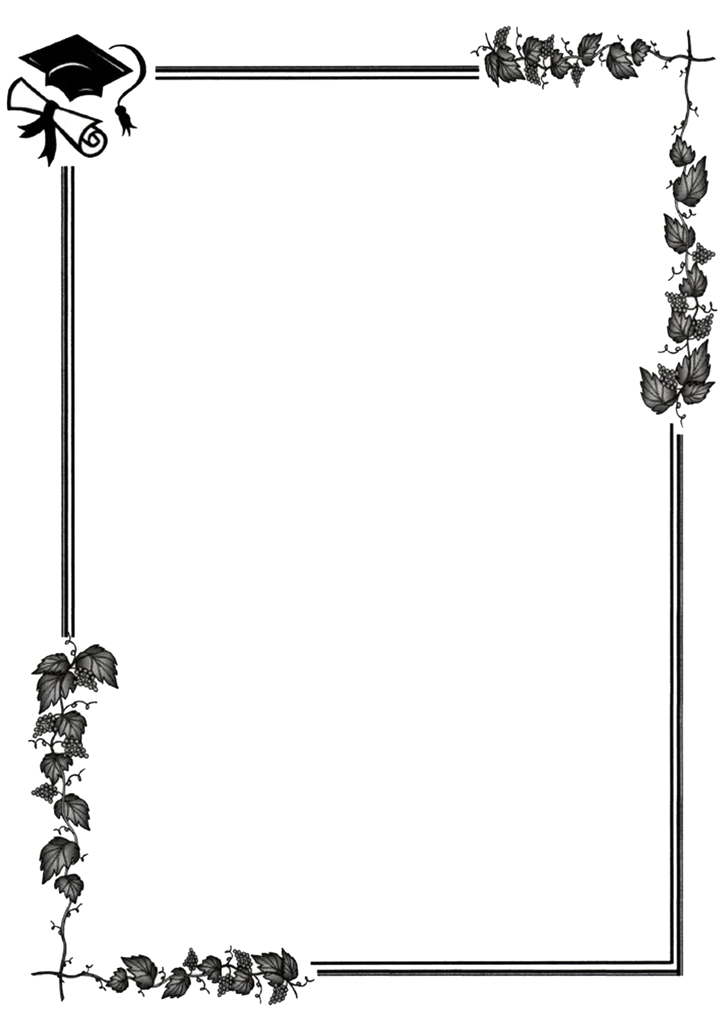PERSEMBAHAN
Alhamdulillah, Puji syukur kepada Allah SWT. Atas nikmat, rahmat dan kasih sayang-Nya yang telah memberikan kesehatan, kekuatan dan membekali ilmu untuk mencapai cita-cita. Atas karunia dan serta kemudahan yang telah Engkau berikan sehingga skripsi ini dapat terselesaikan. Sholawat dan salam selalu terlimpahkan kepada Baginda Rasulullah SAW.

Ayah dan Ibu Tercinta
Terimakasih atas do’a dan kasih sayang kalian kepadaku hingga aku bisa sampai ketahap ini. Ayah, Umak terimahasih telah menjaga, mendidik, merawat dan menjadi support system yang sangat luar biasa hingga aku berhasil mengerjakan semua. Sebagai tanda bakti dan hormat yang tiada terhingga kupersembahkan karya sederhana ini kepada kalian yang sangat aku cintai dan ku sayangi. Maaf telah merepotkan kalian selama ini, mulai dari mendampingiku kesana kemari untuk memdaftar kuliah walaupun beberapa kali gagal tapi kalian tetap menyemangatiku dan maaf juga telah merepotkan kalian untuk mengambil bahan baku penelitianku. Terimakasih banyak kalian telah mendengarkan keluh kesah ku dan tetap menyemagatiku bagaimanapun keadaannya. Semoga kelak aku bisa membahagiakan kalian berdua yang aku sayang.

Saudaraku Tercinta
Untuk saudaraku yang paling kusayang dan sangat berharga Ardiansyah Hasibuan, Amd.Kep, Ida Yuspita Sari Hasibuan, SE dan Chandra Asmara Hasibuan, S.Ars terimakasih untuk kalian bertiga yang selalu memberikan dukungan dan dorongan setiap saat, menjadikanku lebih kuat dan mampu melalui semua hal yang dapat menyelesaikan skripsi ini dengan baik.

Keluarga Besar
Untuk keluarga besar Alm. Edenan Hasibuan dan Keluarga Besar Alm. Djabosar Pulungan yang telah memberikan banyak semangat dan dukungan yang luar biasa.

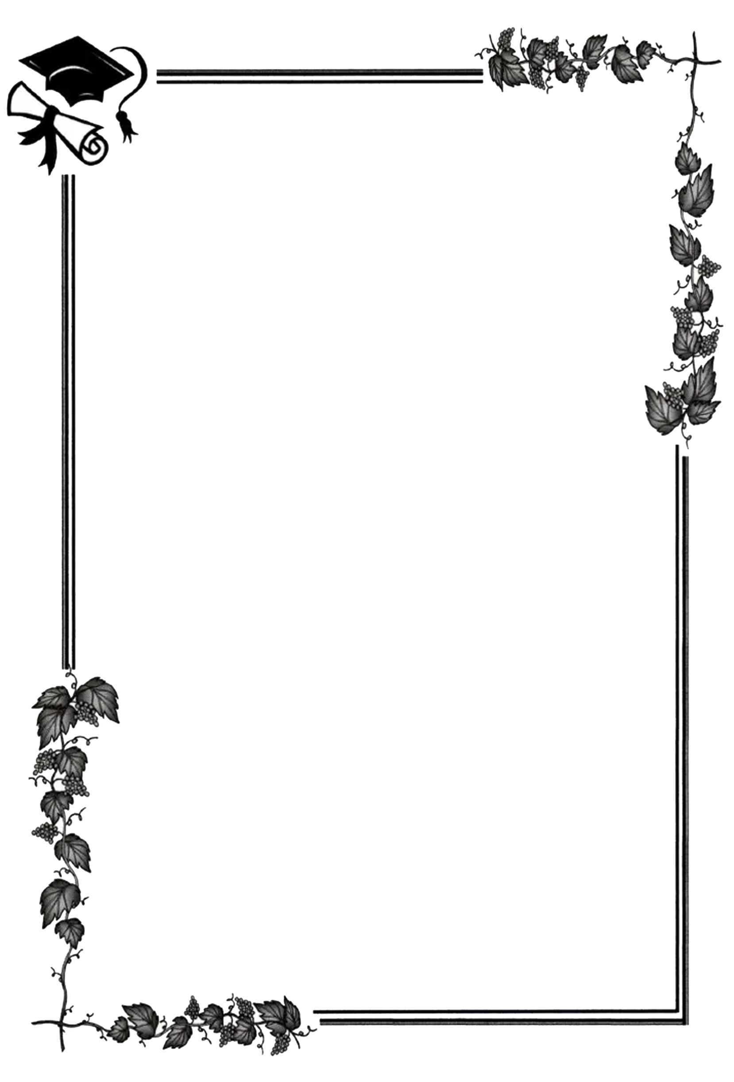
Dosen Pembimbing
Kepada bapak Nanda Triandita, S.TP., M.Si selaku dosen pembimbing. Terimakasih banyak telah memberikan banyak ilmu, nasehat, bantuan, dukungan, serta telah bersedia menjadi pembimbing yang selalu saya repotkan sampai skripsi ini selesai.

Dosen THP
Untuk seluruh dosen THP terimakasih telah memberikan banyak ilmu dan membekali saya banyak hal selama berkuliah di program studi Teknologi Hasil Pertanian. Mohon maaf selama perkuliahan saya banyak melakukan kesalahan dan belum bisa menjadi mahasiswa yang bisa kalian banggakan. Terimakasih juga ayas dukungannya sehingga saya dapat menyelesaikan skripsi ini.

Sahabat dan Seluruh Teman Kampus
Untuk sahabatku Sari dewi Munthe, Nur Hapiah Daulay, Nurul Afifah Manik, Firma Warni, kak Dyah, Husdi, Grup sumber dosa, Rekan THP 18, Mahasiswa THP, Tabagsel, IMSU Aceh Barat, dan seluruh orang yang telah bersedia berteman dengan saya. Terimakasih banyak telah membantu dan memberi dukungan kepada saya selama ini sehingga sampai ketahap ini dan menyelesaikan skripsi ini dengan baik.

Anak Namboru
Untuk Herianto pulungan, terimakasih telah bersedia selalu direpotkan, menjadi pelampiasan amarah, dan menjadi tempat berkeluh kesah. Terimakasih juga sudah membantu dalam keberlangsungan penelitian dan memberikan dukungan sehingga skripsi ini apat terselesaikan dengan baik.

ABSTRAK
Lisda Fahma Hasibuan. Formulasi Pembuatan Sari Buah Malaka (Phyllanthus emblica L.) Terhadap Karakteristik Kimia dan Daya Terima Organoleptik.

Buah malaka (Phyllanthus emblica L.) merupakan jenis buah-buahan yang tumbuh liar dihutan, memiliki kandungan gizi yang tinggi dan banyak terdapat di Kabupaten Padang Lawas, Sumatra Utara. Pemanfaatan potensi gizi tersebut dengan melalui diversifikasi pangan menjadi produk sari buah. Tujuan penelitian ini yaitu untuk mendapatkan formulasi terbaik pembuatan sari buah malaka dan menganalisis derajat keeasaman (pH), total padatan terlarut, kadar vitamin C dan daya terima organoleptik sari buah malaka dengan perbandingan gula. Penelitian ini memiliki tiga perlakuan yaitu G1 (600 gram gula), G2 (650 gram gula) dan G3 (700 gram gula). Parameter yang diamati yaitu uji derajat keasaman (pH), total padatan terlarut, kadar vitamin C dan penerimaan panelis melalui uji organoleptik. Data analisis diuji dengan Duncan Multiple Range Test (DMRT) taraf 5%. Nilai tertinggi pada pengujian derajat keasaman (pH) terdapat pada perlakuan G3 (700 gram gula) yaitu 2,86, nilai tertinggi pada pengujian total padatan terlarut terdapat pada perlakuan G3 (700 gram gula) yaitu 66,25 ºBrix dan nilai tertinggi pengujian kadar vitamin C terdapat pada perlakuan G1 (600 gram gula) yaitu 181 mg/100g. Untuk nilai tertinggi parameter organoleptik warna memiliki nilai tertinggi pada perlakuan G2 (650 gram gula) yaitu 5,22, rasa memiliki nilai tertinggi pada perlakuan G1 (600 gram gula) yaitu 5,15 dan aroma memiliki nilai tertinggi pada perlakuan G1 (600 gram gula) yaitu 5,25. Hasil penelitian sari buah malaka memperoleh formulasi terbaik yaitu pada perlakuan G1 (600 gram gula).

Kata kunci: sari buah, buah malaka, gula, nilai gizi, organoleptik.

ABSTRACT
Lisda Fahma Hasibuan. Formulation of Making Malaka Fruit Extract (Phyllanthus emblica L.) Against Chemical Characteristics and Organoleptic Acceptance.

Malaka fruit (Phyllanthus emblica L.) is a type of fruit that grows wild in the forest, has a high nutritional content and is widely available in Padang Lawas Regency, North Sumatra. Utilization of this nutritional potential through food diversification into fruit juice products. The purpose of this study was to obtain the best formulation for the manufacture of malaka juice and to analyze the degree of acidity (pH), total dissolved solids, vitamin C content and organoleptic acceptability of malaka juice with a ratio of sugar. This study had three treatments, namely G1 (600 grams of sugar), G2 (650 grams of sugar) and G3 (700 grams of sugar). Parameters observed were the degree of acidity (pH), total dissolved solids, vitamin C levels and panelist acceptance through organoleptic tests. Data analysis was tested by Duncan Multiple Range Test (DMRT) level 5%. The highest value in the acidity test (pH) was found in the G3 treatment (700 grams of sugar) which was 2.86, the highest value in the total soluble solids test was found in the G3 treatment (700 grams of sugar) which was 66.25 ºBrix and the highest value in the vitamin C level test was found in the G1 treatment (600 grams of sugar) which was 181 mg/100g. For the highest value of organoleptic parameters, color has the highest value in G2 treatment (650 grams of sugar) which is 5.22, taste has the highest value in G1 treatment (600 grams of sugar) which is 5.15 and aroma has the highest value in G1 treatment (600 grams of sugar) which is 5.25. The results of the research on malaka juice obtained the best formulation, namely in the G1 treatment (600 grams of sugar).

Keywords: fruit juice, malaka fruit, sugar, nutritional value, organoleptic.

KATA PENGANTAR
Alhamdulillah puji syukur bagi Allah SWT yang telah memberikan rahmat, taufik dan karunia-Nya sehingga penulisan skripsi ini dapat diselesaikan dengan baik dengan judul “Formulasi Pembuatan Sari Buah Malaka (Phyllanthus emblica L.) Terhadap Karakteristik Kimia dan Daya Terima Organoleptik”, sebagai salah satu syarat untuk menyelesaikan Program Sarjana (S1) Jurusan Teknologi Hasil Pertanian Universitas Teuku Umar. Penulis menyadari bahwa skripsi ini tidak dapat diselesaikan tanpa adanya dukungan, bantuan, bimbingan dan nasehat dari berbagai pihak selama penyusunan skripsi ini. Pada kesempatan ini penulis mengucapkan terimakasih setulus-tulusnya kepada:
- Bapak Dr. Ir. Ishak Hasan, M.Si., selaku Rektor Universitas Teuku Umar.
- Ibu Ir. Yuliatul Muslimah, MP, selaku Dekan Fakultas Pertanian Universitas Teuku Umar.
- Ibu Hilka Yuliani, S.TP., M.Si, selaku Ketua Jurusan Teknologi Hasil Pertanian.
- Bapak Nanda Triandita, S.TP., M.Si, selaku dosen pembimbing skripsi atas segala bimbingan, saran dan arahan yang diberikan kepada penulis sehingga penulis dapat menyelesaikan skripsi ini dengan baik.
- Ibu Sri Maryati, S.TP., M.Si dan Bapak Novriaman Pakpahan, S.TP., M.Si, selaku dosen penguji satu dan dosen penguji dua dalam tugas akhir ini.
- Seluruh staf pengajar dan pegawai Fakultas Pertanian Universitas teuku Umar.
- Teman-teman seangkatan dan seperjuangan di Jurusan Teknologi Hasil Pertanian.
- Seluruh pihak yang membantu dalam penulisan skripsi ini.

Meulaboh, 30 Juni 2022

Penulis

DAFTAR ISI
HALAMAN SAMPUL
HALAMAN JUDUL i
LEMBAR PENGESAHAN SKRIPSI ii
LEMBAR PENGESAHAN PENGUJI SKRIPSI iii
LEMBARAN PERNYATAAN KEASLIAN iv
RIWAYAT HIDUP v
PERSEMBAHAN vi
ABSTRAK viii
ABSTRACT ix
KATA PENGANTAR x
DAFTAR ISI xi
DAFTAR TABEL xiii
DAFTAR GAMBAR xiv
BAB I PENDAHULUAN
  - Latar Belakang 1
  - Rumusan Masalah 2
  - Tujuan 2
  - Hipotesis 3
  - Manfaat 3
BAB II TINJAUAN PUSTAKA
- .Sari Buah 4
- Buah Malaka 6
- Derajat Keasaman (pH) 7
- Total Padatan Terlarut 8
- Vitamin C 8
- Organoleptik 9
BAB III METODOLOGI
- Waktu dan Tempat 10
- Alat dan Bahan 10
- Rancangan Percobaan 11
- Prosedur Pengolahan Sari Buah Malaka 11
- Analisis Produk 13
- Analisis Data 14
BAB IV PEMBAHASAN
- Kandungan Buah Malaka 15
- Uji Derajat Keasaman (pH) 15
- Total Padatan Terlarut 16
- Uji Kadar Vitamin C 18
- Uji Organoleptik 19
BAB V PENUTUP
- Kesimpulan 24
- Saran 24
DAFTAR PUSTAKA 25
LAMPIRAN 29

DAFTAR TABEL
Tabel
2.1 Syarat mutu Minuman Sari Buah 4
2.2 Padatan Terlarut (ºBrix) dan Keasaman Untuk Minuman Sari Buah 5
2.3 Komposisi Nutrisi Buah Malaka 7
3.1 Desain Penelitian 11
3.2 Formulasi Sari Buah Malaka 12
4.1 Kandungan Buah Malaka 15

DAFTAR GAMBAR
Gambar
3.1 Tingkat Kematangan Buah Malaka 10
3.2 Proses Produksi SariBuah Malaka 12
4.1 Nilai pH Sari Buah Malaka 16
4.2 Nilai Total Padatan Terlarut Sari Buah Malaka 17
4.3 Kadar Vitamin C Sari Buah Malaka 18
4.4 Nilai Sensori Warna Sari Buah Malaka 19
4.5 Nilai Sensori Rasa Sari Buah Malaka 21
4.6 Nilai Sensori Aroma Sari Buah Malaka 22
4.7 Nilai Overall Sari Buah Malaka 23

BAB I
PENDAHULUAN
  - Latar Belakang
Sari buah adalah cairan yang diperoleh dari memeras buah, baik disaring maupun tidak disaring, yang tidak mengalami fermentasi dan dimaksudkan untuk minuman segar yang langsung dapat diminum (Khairani et al, 2007). Sari buah merupakan olahan dari buah yang sudah dikenal oleh masyarakat. Pembuatan sari buah menggunakan bahan utama buah dan bahan tambahan yaitu air dan gula. Penambahan gula bertujuan untuk meningkatkan atau mengubah cita rasa, sumber energi akan dipergunakan oleh sel-sel, dan sebagai pengawet. Gula sebagai pengawet dengan cara mengikat kandungan air dan efek osmosisnya dapat mengurangi kadar air bahan yang diawetkan. Penambahan gula dengan jumlah tertentu dapat menghambat pertumbuhan mikroba pada bahan yang diawetkan karena adanya proses plasmolisis pada mikroba, yaitu zat cair yang terkandung dalam tubuh mikroba akan tersebar keluar dan akan disedot oleh daya osmosis dari gula (Indriaty dan Assah, 2015).
Potensi malaka di Sumatra Utara belum mendapat perhatian. Sejauh ini tumbuhan ini lebih banyak dikenal hanya sebatas campuran bumbu masakan tradisional khususnya ikan mas, yang dikenal dengan nama “holat”. Di India buah malaka sering digunakan sebagai obat tradisional (Charoenteeraboon et al., 2010). Buah malaka mengandung sumber vitamin C yang tinggi. Pada setiap 100 gram buah malaka ditemukan kurang lebih 600-1300 mg vitamin C (Yulistyarini et al., 2000). Penelitian mengenai aktivitas antioksidan dari buah malaka (Phyllanthus emblica L.) dengan metode DPPH (1,1-diphenyl-2-picrylhidrazyl) sudah pernah dilakukan oleh Suzery et al. (2013). Hasil penelitiannya menunjukkan bahwa ekstrak dan fraksi buah malaka (Phyllanthus emblica L.) memiliki aktivitas antioksidan dengan nilai IC 50 bekisar 58,4 sampai 120,9 μg/ml.
Buah malaka digunakan sebagai obat tuberculosis dan anti penuaan. Buah malaka mengandung tanin yang berpotensi sebagai antibakteri dan mengandung vitamin C yang berpotensi sebagai antioksidan. Selain itu, tanaman malaka telah terbukti dan diteliti menjadi salah satu tanaman anti kanker (Yadav et al., 2017)
Sejauh ini penelitian malaka belum banyak diketahui khususnya di Sumatra Utara. Kurangnya informasi tentang pohon ini dikhawatirkam akan dapat menyebabkan penurunan jumlah populasi malaka dan pada akhirnya akan menyebabkan kepunahan (Khoiriyah et al., 2015). Oleh sebab itu pemanfaatan dan pengelolaan malaka perlu ditingkatkan melalui penelitian dan publikasi malaka pada masyarakat luas. Salah satunya melalui pengolahan buah malaka menjadi sari buah. Untuk menggali keunggulan mutu gizi dari buah malaka teknologi pengolahan pangan melakukan salah satu upaya untuk meningkatkan kualitas dan cita rasa. Sari buah malaka juga dapat meningkatkan nilai tambah dalam kegiatan agroindustri. Pengolahan produk sari buah malaka dilakukan karena kurangnya pemanfaatan buah malaka oleh masyarakat.
Kandungan antioksidan pada buah malaka sangat tinggi dan dapat menjaga imun tubuh terlebih pada saat kondisi pandemi Covid-19 saat ini. Berdasarkan uraian diatas, penulis tertarik untuk melakukan penelitian dengan judul “FORMULASI PEMBUATAN SARI BUAH MALAKA (Phyllanthus emblica L.) TERHADAP KARAKTERISTIK KIMIA DAN DAYA TERIMA ORGANOLEPTIK”.

  - Rumusan masalah
- Bagaimana formulasi sari buah malaka?
- Bagaimana pengaruh gula terhadap sari buah malaka?
- Apakah sari buah malaka dapat diterima oleh panelis pada umumnya?

  - Tujuan
Mendapatkan formulasi terbaik pembuatan sari buah malaka dan menganalisis derajat keeasaman (pH), total padatan terlarut, kadar vitamin C dan daya terima organoleptik sari buah malaka.

  - Hipotesis
- Komposisi gula dan buah akan berpengaruh terhadap keasaman (pH) sari buah malaka.
- Komposisi sari buah malaka akan berpengaruh terhadap total padatan terlarut.
- Komposisi sari buah malaka akan berpengaruh terhadap kadar Vitamin C.
- Komposisi gula dan buah malaka akan berpengaruh terhadap penerimaan organoleptik sari buah malaka.

  - Manfaat
- Bagi Peneliti
Peneliti dapat memperoleh pengalaman secara langsung proses pembuatan sari buah malaka.
- Bagi Pendidikan
Menambah pengetahuan mengenai sari buah malaka dan dapat digunakan sebagai referensi apabila melakukan penelitian yang sejenis.
- Bagi Masyarakat
Menambah pengetahuan mengenai sari buah malaka dan peningkatan pemanfaatan buah malaka untuk keanekaragaman pangan.

BAB II
TINJAUAN PUSTAKA
  - Sari Buah
Sari buah merupakan produk minuman yang dapat langsung diminum untuk memenuhi kebutuhan vitamin, serat dan lainnya. Produk ini juga memiliki umur simpan yang lama dibandingkan dengan buah. Sari buah dibuat dengan cara menghancurkan daging buah dan kemudian ditekan agar diperoleh sarinya. Sari buah adalah cairan jernih atau agak jernih, tidak difermentasi, diperoleh dari hasil pengepresan buah-buahan yang telah matang dan masih segar. Pembuatan sari buah bertujuan untuk meningkatkan daya simpan serta nilai tambah dari buah-buahan. Pada umumnya produk sari buah memiliki kenampakan yang keruh akibat menggunakan ektraksi dengan teknik menghancurkan daging buah bercampur air lalu disaring menggunakan penyaringan (Yulita, 2013).
Berdasarkan SNI 01-3719, syarat mutu minuman sari buah dapat dilihat pada Tabel 2.1 dan padatan terlarut (ºBrix) dan keasaman untuk minuman sari pada Tabel 2.2.
Tabel 2.1 Syarat Mutu Minuman Sari Buah
No | Kriteria Uji | Satuan | Persyaratan
1 | Keadaan:
1.1 | Bau | - | khas, normal
1.2 | Rasa | - | khas, normal
1.3 | Warna | - | nhas, normal
2 | Padatan terlarut | ºBrix | Sesuai Tabel 2.2
3 | Keasaman | % | Sesuai Tabel 2.2
4 | Cemaran logam
4.1 | Timbal (Pb) | mg/kg | maks. 0,2
4.2 | Kadmium (Cd) | mg/kg | maks. 0,2
4.3 | Timah (Sn) | mg/kg | maks. 40,0/maks.250
4.4 | Merkuri (Hg) | mg/kg | maks. 0,03
5 | Cemaran arsen (As) | mg/kg | maks. 0,1
6 | Cemaran mikroba
6.1 | Angka lempeng total | koloni/mL | maks. 1 x 10⁴
6.2 | Kaliform | koloni/mL | maks. 20
6.3 | Escherichia coli | APM/mL | <3
6.4  6.5  6.6 | Salmonella sp.  Staphylococcus aureus  Kapang dan khamir | -  -  koloni/mL | negatif/25 mL  negatif/mL  maks. 1 x 10²
.
Sumber: BSN (2014)
Tabel 2.2 Padatan Terlarut (ºBrix) dan Keasaman Untuk Minuman Sari Buah
No | Jenis Buah | Padatan terlarut (ºBrix) | Keasaman*  %
1 | Anggur  (Vitis vinifera) | Min. 12,0 | Min. 0,25
2 | Apel  (Phyrus malus) | Min. 10,5 | Min. 0,30**
3 | Asam  (Tamarindus indica) | Min.13,0 | Min. 0,3
4 | Delima  (Punica granatum) | Min.12,0 | Min. 0,24
5 | Jambu Biji Merah  (Psidium guajava var.PinkGuava) | Min. 8,5 | Min. 0,2
6 | Jeruk  (Citrus sinensis) | Min. 11,2 | Min. 0,35
7 | Leci  (Litchi chinensis) | Min. 10,0 | Min. 0,15
8 | Mangga  (Mangifera indica) | Min. 11,0 | Min. 0,20
9 | Markisa  (Pasiflora edulis) | Min. 11,0 | Min. 0,19
10 | Melon  (Cucumis melo L.) | Min. 12,0 | Min. 0,15
11 | Nanas  (Ananas comosus) | Min. 10,0 | Min. 0,6
12 | Sirsak  (Annona muricata L.) | Min. 12,0 | Min. 0,45
13 | Strawberi  (Fragaria x. Ananassa) | Min. 7,5 | Min. 0,2
14 | Mengkudu  (Morinda citrifolia) | Min.16,0 | Min. 0,9
CATATAN: *)nilai keasaman berasal dari sari buah dan dapat ditambahkan
asidulan
**) sebagai asam malat
***) sebagai asam tartarat
Sumber: BSN (2014)

Menurut SNI 01-3719, minuman sari buah adalah minuman yang diperoleh dengan mencampur air minum, sari buah atau sari buah yang tidak difermentasi, dengan bagian lain dari satu jenis buah atau lebih, dengan atau tanpa penambahan gula, bahan pangan lainnya, bahan tambahan pangan yang diizinkan (BSN, 2014).
Keuntungan yang dapat diperoleh dari konsumsi minuman sari buah atau jus yaitu kemudahan dalam mengonsumsi. Selain itu, konsistensi yang cair dari jus memungkinkan zat-zat terlarutnya mudah diserap oleh tubuh dan dinding sel selulosa dari buah akan hancur dan larut sehingga lebih mudah untuk dicerna oleh lambung dan saluran pencernaan (Wirakusumah, 2013).

  - Buah Malaka
Buah malaka (Phyllanthus emblica L.) merupakan tanaman liar yang dapat tumbuh di daerah tropis dan subtropis. Di Indonesia, tanaman ini tersebar di pulau Jawa, Ternate, Sunda dan Sumatera Utara. Buah malaka di Sumatera Utara umumnya dijumpai pada daerah tandus, panas dan gersang, antara lain daerah kabupaten Padang Lawas, Padang Lawas Utara dan Tapanuli Selatan. Buah malaka memiliki aktivitas antioksidan yang cukup tinggi karena mengandung senyawa-senyawa fenolat dan flavonoid yang sering digunakan untuk mengobati penyakit kanker, diabetes, hati (liver), gangguan jantung, dan anemia. Salah satu senyawa antioksidan yang cukup tinggi pada buah malaka adalah vitamin C. Pada setiap 100 gram buah malaka terkandung 600-1300 mg vitamin C. Buah malaka banyak dimanfaatkan sebagai obat tradisional dan bisa diolah menjadi produk makanan seperti selai, jelly, sirup, bahan asinan atau acar dan dimasak sebagai zat pemanis daging (Khan, 2009).
Menurut Dhake (2012) mengatakan bahwa buah, daun, dan akar pohon malaka mengandung senyawa polifenol dan flavonoid. Kandungan flavonoid dan fenol pada tumbuhan malaka mempunyai aktivitas antioksidan karena dapat menangkap radikal bebas (Asmilia, 2014). Salah satu manfaat dari antioksidan adalah mencegah penyakit degeneratif seperti diabetes mellitus yang berhubungan dengan stress oksidatif akibat adanya penuaan sel-sel organ atau sistem dalam tubuh (Pourcel, 2006).
Buah malaka mengandung banyak nutrisi dan kaya akan vitamin C yang bermanfaat bagi tubuh. Buah malaka mengandung mineral, vitamin, kalsium, fosfor, dan besi. Nilai nutrisi pada buah malaka dapat dilihat pada Tabel 2.3

Tabel 2.3 Komposisi Nutrisi Buah Malaka
Nutrisi Utama | Nilai per 100 g
Total kalori | 48,00
Total lemak (g) | 0,50
Protein (g) | 1,00
Total karbohidrat (g) | 10,00
Air (g) | 86,00
Vitamin C (mg/100g) | 478,00
Komponen fenol (mg) | 3012,50
Sumber: Sri et al. (2017)

Komposisi kimia pada buah malaka terdiri dari 80% air dan sebagian protein, karbohidrat, serat, mineral, vitamin, dan polifenol. Vitamin C sangat penting bagi tubuh manusia. Buah malaka memiliki kandungan vitamin C sebanyak 20 kali lebih tinggi dari buah jeruk. Buah malaka memiliki 3 kali protein dan 160 kali asam askorbat dari buah apel. Buah malaka juga mempunyai mineral dan asam amino yang sangat tinggi dibandingkan buah apel (Yadav et al., 2014).

  - Derajat keasaman (pH)
Pengujian pH dilakukan dengan menggunakan alat pH meter yang telah dikalibrasikan dengan buffer pH 4 dan 7. Prosedur pengujian pH dilakukan dengan mengukur suhu sampel terlebih dahulu kemudian mengatur suhu pH meter pada suhu terukur. pH meter dinyalakan dan dibiarkan agar stabil selama 15-30 menit. Elektroda dibilas dengan aquades dan dikeringkan dengan tissu. Kemudian elektroda dicelupkan pada sampel sampai diperoleh pembacaan skala yang stabil (Azizah et al., 2012).
Pengukuran nilai pH dilakukan dengan pH meter elektronik. Sebelum pH meter elektronik digunakan, ujung katoda indikator dicuci dengan aquades, kemudian dibersihkan dengan tissue. Kemudian pH meter elektronik dikalibrasi dengan ujung katoda dicelupkan ke dalam larutan buffer 4 dan 7 (Wahyudi, 2006).

  - Total Padatan Terlarut
Menurut Sugiyono (2010), komponen yang terukur sebagai total padatan terlarut yaitu sukrosa, gula reduksi, asam-asam organik, dan protein. Kandungan utama total padatan terlarut pada sari buah adalah sukrosa yang dinyatakan dalam satuan ºBrix. Derajat Brix adalah zat padat kering yang terlarut dalam suatu larutan dihitung sebagai sukrosa. Analisis total padatan terlarut menggunakan alat hand refractometer berbasis gula (sukrosa). Hand refraktometer bekerja dengan prinsip pembiasan cahaya pada suatu larutan. Prinsip ini digunakan untuk menentukan zat terlarut dalam larutan dengan melewatkan cahaya di dalamnya. Nilai ºBrix semakin tinggi saat kadar sukrosa meningkat (Widowati et al, 2017).
Pengujian total padatan terlarut dilakukan dengan menggunakan hand-refractometer. Prisma refraktometer terlebih dahulu dibilas dengan aquades kemudian diseka menggunakan kain kain lembut. Sampel diteteskan ke atas prisma refraktometer dan diukur derajat Brix-nya (Bayu et al., 2017).

  - Vitamin C
Vitamin C dapat ditemukan di alam hampir pada semua tumbuhan terutama sayuran dan buah-buahan, terutama buah-buahan segar. Karena itu sering disebut Fresh Food Vitamin. Kandungan vitamin C lebih tinggi pada buah mentah (Budianto, 2009). Vitamin C berfungsi sebagai antioksidan bekerja sebagai donor elektron, dengan cara memindahkan satu elektron ke senyawa logam Cu, vitamin C juga dapat menyumbangkan elekron ke dalam reaksi biokimia intraseluler dan ekstraseluler. Vitamin C mampu menghilangkan senyawa oksigen reaktif di dalam sel netrofil, monosit, protein lensa, dan retina. Vitamin C juga dapat berinteraksi dengan Fe-ferritin. Vitamin C mampu mencegah terjadinya LDL teroksidasi dan mengabsorbsi logam dalam saluran pencernaan (Winarsi, 2007).
Vitamin C dalam tubuh berperan dalam pembentukan dan pemeliharaan zat perekat yang menghubungkan sel-sel dengan sel dari berbagai jaringan. Vitamin C menunjukkan beberapa fungsi antara lain adalah untuk pembentukan jaringan tubuh, pembentukan collagen, memperkuat pembuluh darah, penyerapan zat besi (Fe),dan antioksidan.Vitamin C adalah vitamin yang larut dalam air, yang diperlukan oleh tubuh untuk membentuk kolagen dalam tulang, tulang rawan, otot, pembuluh darah, dan membantu dalam penyerapan zat besi (Rahmawati dan Hana, 2016).
Kebutuhan harian vitamin C yang dianjurkan adalah 60 mg/hari. Dosis ini dianggap aman untuk mencegah munculnya penyakit skorbut setelah kira-kira satu bulan kekurangan vitamin C dalam makanan. Vitamin C adalah kofaktor bagi berbagai jenis enzim yang berperan dalam biosintesis kolagen dan karnitin. Defisiensi vitamin C dapat menyebabkan melemahnya struktur kolagen sehingga terjadi gusi berdarah dan rasa sakit pada persendian, kerusakan jaringan, dan lamanya proses penyembuhan luka, yang semuanya itu adalah gejala skorbut (Silalahi, 2006).

  - Organoleptik
Pengujian organoleptik adalah pengujian yang didasarkan pada proses penginderaan. Bagian organ tubuh yang berperan dalam penginderaan adalah mata, telinga, indera pencicip, indera pembau dan indera perabaan atau sentuhan. Kemampuan alat indera memberikan kesan atau tanggapan dapat dianalisis atau dibedakan berdasarkan jenis kesan. Luas daerah kesan adalah gambaran dari sebaran atau cakupan alat indera yang menerima rangsangan. Kemampuan memberikan kesan dapat dibedakan berdasarkan kemampuan alat indra memberikan reaksi atas rangsangan yang diterima. Kemampuan tersebut meliputi kemampuan mendeteksi (detection), mengenali (recognition), membedakan (discrimination), membandingkan (scalling) dan kemampuan menyatakan suka atau tidak suka (hedonik) (Negara et al., 2016)

BAB III
METODOLOGI
  - Waktu dan Tempat
Penelitian telah dilakukan selama 3 bulan dari bulan Maret-Mei 2022. Bertempat di Laboratorium Pengolahan dan Organoleptik Teknologi Hasil Pertanian Fakultas Pertanian Universitas Teuku Umar.

  - Alat dan Bahan
    - Alat
Alat yang digunakan pada proses produksi sari buah malaka yaitu timbangan GSF G-4405, pH meter, refraktometer, pisau, blender miyako BL-101 PL, saringan kain, kompor rinnai RI-301 S , panci, baskom, botol, dan labu ukur.
    - Bahan
Bahan yang digunakan dalam proses produksi sari buah malaka yaitu buah malaka dengan tingkat kematangan ke-2 sesuai yang ditujukan pada Gambar 3.1 yang diperoleh dari daerah Padang Lawas, Sumatra Utara, gula PSM, air, asam sitrat gajah, Carboxymethyl Cellulose (CMC) koepoe-koepoe, dan pewarna makanan koepoe-koepoe. Bahan tambahan yang digunakan pada pengujian Vitamin C adalah amilium dan iodium, kemudian buffer pH 7 yang digunakan untuk pengujian pH.
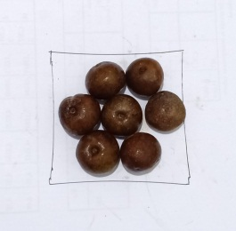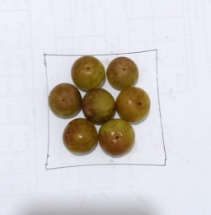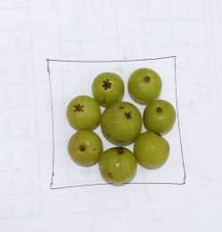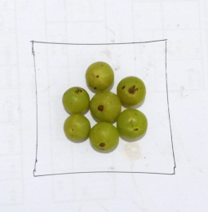
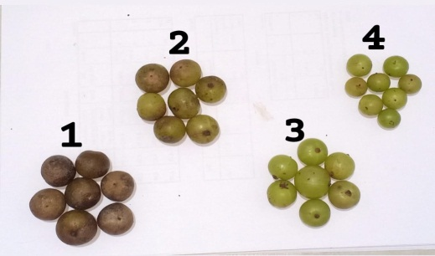
Gambar 3.1 Tingkat Kematangan Buah Malaka
  - Rancangan Percobaan
Penelitian ini akan menggunakan Rancangan Acak Lengkap (RAL) dengan faktor tunggal konsentrasi gula (G) dengan perlakuan :
G1 : konsentrasi Gula 600 gram
G2 : konsentrasi Gula 650 gram
G3 : konsentrasi Gula 700 gram
Setiap perlakuan dilakukan 6 kali pengulangan sehingga dihasilkan 18 unit percobaan. Desain penelitian yang telah dilakukan dapat dilihat pada Tabel 3.1
Tabel 3.1 Desain Penelitian
Perlakuan | Ulangan
 | I | II | III | IV | V | VI
G1 | U1 | U2 | U3 | U4 | U5 | U6
G2 | U1 | U2 | U3 | U4 | U5 | U6
G3 | U1 | U2 | U3 | U4 | U5 | U6

  - Prosedur Pengolahan Sari Buah Malaka (M.R. Devi et al, 2013)
Dalam pembuatan sari buah malaka terdapat prosedur-prosedur yang perlu dilakukan. Prosedur dalam pembuatan sari buah malaka yaitu: buah disiapkan malaka, kemudian dilakukan sortasi yang bertujuan untuk memisahkan buah dengan benda lain yang tidak diinginkan. Buah dan biji dipisahkan agar mempermudah pada proses penghancuran buah. Dibubur/dihancurkan dengan penambahan air supaya mempermudah dalam pemasakan. Disaring untuk mempisahkan ampas dan sari buah. Dicampurkan gula, asam sitrat dan CMC. Dipanaskan dengan suhu 100ºC dan kemudian dilakukan pembotolan. Diagram alir pembuatan sari buah malaka yang mengacu pada pembuatan sari buah jeruk pontianak dan dapat dilihat pada Gambar 3.2 dengan formulasi sari buah malaka pada Tabel 3.2

Pencampuran
Buah Malaka
Sortasi
Pencucian
Pemisahan biji
Pembuburan/penghancuran
Penyaringan
Pembotolan
Sari Buah Malaka
Pemanasan
Suhu 100ºC selama 30 menit
Gula (600 gram, 650 gram, 700 gram), asam sitrat (5 gram), pewarna (1 sdm) dan CMC (3 gram)
biji
ampas buah malaka

800 gram buah malaka

Perbandingan buah dan air (500 gram buah : air 1 Liter
1:2

Gambar 3.2 proses Produksi Sari buah Malaka

Tabel 3.2 Formulasi Sari Buah Malaka
Nama Bahan | Formulasi Sari buah Malaka
 | A | B | C
Sari Buah Malaka | 1 liter | 1 liter | 1 liter
Gula | 600 g | 650 g | 700 g
Asam Sitrat | 5 g | 5 g | 5 g
CMC | 3 g | 3 g | 3 g
  - Analisis Produk
    - Uji Derajat Keasaman (pH) (Murrikmihadi et al, 2011)
pH sari buah diukur menggunakan alat pH meter. Sebelum digunakan untuk mengukur pH sari buah, alat tersebut dikalibrasi, dengan dicelupkan ke dalam larutan buffer pH 7, lalu dibilas aquadest. pH meter dicelupkan ke dalam sampel sari buah, didiamkan beberapa waktu dan hasilnya terlihat pada angka yang muncul di layar.
    - Total Padatan terlarut (Magwaza, 2015)
Sampel diambil bahan dengan menggunakan pipet tetes dan diteteskan di atas kaca hand refractometer N-2e (Atago, Jepang) lalu dilihat titik terang dan gelapnya. Angka yang tertera tersebut merupakan total padatan terlarut.
    - Uji Kadar Vitamin C (AOAC, 1995)
Sampel yang dihancurkan, ditimbang sebanyak 5 gram. Kemudian dilarutkan pada labu 100 mL dan ditanda bataskan. Larutan tersebut disaring dan filtratnya dipipet sebanyak 25 mL. Tambahkan beberapa tetes indikator kanji, lalu titrasi dengan cepat menggunakan larutan iod 0,01N hingga timbul warna biru. Kandungan vitamin C dapat dihitung dengan rumus :
Perhitungan :
Vit.C (mg/100g) = (V I₂ x 0.88x Fp)x 100
W s (gram)
Keterangan:
V I₂ = Volume Iodium (mL)
0,88 = 0,88 mg asam askorbat setara dengan 1 mL larutan I₂ 0,01 N
Fp = Faktor Pengenceran
W s = Berat sampel (gram)
    - Uji Organoleptik (Stone dan Joel, 2004)
Penelitian ini dilakukan dengan uji organoleptik yaitu uji hedonik. Uji hedonik merupakan sebuah pengujian dalam analisa sensori organoleptik yang digunakan untuk mengetahui besarnya perbedaan kualitas diantara beberapa produk sejenis dengan memberikan penilaian atau skor terhadap sifat tertentu dari suatu produk dan untuk mengetahui tingkat kesukaan dari suatu produk. Tingkat kesukaan ini disebut skala hedonik dari 1-7 yaitu sangat tidak suka, tidak suka, agak tidak suka, netral, agak suka, suka, dan sangat suka.
Cara penyajian uji hedonik disajikan secara acak dan dalam dalam memberikan penilaian panelis tidak mengulang-ulang penilaian produk yang disajikan. Sehingga untuk satu panelis yang tidak terlatih, sebaiknya disajikan satu per satu hingga panelis tidak akan membanding-bandingkan satu dengan yang lainnya.

  - Analisis Data
Data yang diperoleh dari uji hedonik dan uji lainnya sajikan dalam bentuk tabel untuk dihitung nilai rata-rata penerimaan terhadap sirup buah malaka dan dianalisa menggunakan sidik ragam yaitu varian anasis (Anova). Hasil yang signifikan diuji lanjut dengan Duncan Multiple Range Test (DMRT) pada taraf 5% menggunakan SPSS20 dan Microsoft Excel.

BAB IV
HASIL DAN PEMBAHASAN
- Analisis Bahan Baku
Hasil penelitian yang telah dilakukan pada tingkat kematangan buah malaka dapat dilihat pada Tabel 4.1
Tabel 4.1 Kandungan Buah Malaka
Tingkat kematangan | pH | Total Padatan terlarut (ºBrix) | Kadar Vitamin C  (mg/100g)
1 | 2,6 | 9 | 633,6
2 | 2,7 | 7 | 492,8
3 | 3,0 | 6 | 352
4 | 3,2 | 6 | 246,4

Menurut Bajgai et al. (2006), total padatan terlarut pada buah malaka hijau yang belum matang adalah 7,0 ºbrix dan 9,0 ºbrix untuk buah matang yang lebih besar berwarna kuning. Nilai pH tertinggi untuk buah yang belum matang berwarna hijau adalah 3,25 sedangkan nilai pH untuk yang matang adalah 2,83. Buah kuning yang lebih besar memiliki tingkat yang lebih tinggi nilai total padatan terlarut dengan pH rendah dibandingkan dengan buah yang belum matang berwarna hijau atau lebih kecil.

- Uji Derajat Keasaman (pH)
Derajat keasaman (pH) bertujuan untuk mengetahui keasaman pada suatu produk. Hasil analisis sidik ragam menunjukkan bahwa penambahan gula berpengaruh terhadap pH yang dihasilkan pada sari buah malaka. Nilai rata-rata pH sari buah malaka yang dihasilkan dengan pengujian DMRT pada taraf 5% berbeda nyata. Adapun pengaruh pH pada penambahan gula sari buah malaka dapat dilihat pada Gambar 4.1

Gambar 4.1 Nilai pH Sari Buah Malaka
Keterangan : G1 = 600 gram, G2 = 650 gram, G3 = 700 gram. Rerata ± standar deviasi; Notasi huruf A dan B tidak berbeda nyata. Sedangkan notasi huruf pada C berbeda nyata dengan notasi huruf A dan B. Dilanjutkan dengan uji DMRT taraf p≤0,05.

Berdasarkan gambar diatas menunjukkan bahwa perlakuan G3 berbeda nyata dari perlakuan G1 dan G2. Hasil analisis juga menunjukkan rataan pH sari buah malaka tertinggi terdapat pada konsentrasi gula 700 gram yaitu sebesar 2,86. Sedangkan nilai rataan pH sari buah malaka terendah terdapat pada konsentrasi gula 600 gram. Hal ini menunjukkan semakin tinggi konsentrasi gula pada sari buah malaka, maka pH yang dihasilkan juga akan semakin tinggi.
Sesuai dengan penelitian Dari dan Juita (2020), tentang sari buah pedada menghasilkan sari buah dengan pH berkisar antara 2,95-3,20, penelitian tersebut menunjukkan bahwa semakin besar konsentrasi gula maka derajat keasaman (pH) sari buah pedada akan semakin tinggi . Nilai pH 3,0 dan 4,0 merupakan nilai pH yang umumnya terdapat pada sari buah sehingga semakin rendah nilai pH maka semakin awet produk tersebut (Rakhmawati dan Yunianta, 2015).

- Total padatan Terlarut
Total padatan terlarut dilakukan untuk mengetahui seberapa besar padatan yang larut pada sari buah. Hasil analisis sidik ragam menunjukkan bahwa penambahan gula berpengaruh terhadap nilai total padatan terlarut yang dihasilkan pada sari buah malaka. Nilai rata-rata total padatan terlarut sari buah malaka berkisar 58,58-66,25 ºBrix. Adapun pengaruh total padatan terlarut pada penambahan gula sari buah malaka dapat dilihat pada Gambar 4.2

Gambar 4.2 Nilai Total Padatan Terlarut Sari Buah Malaka
Keterangan : G1 = 600 gram, G2 = 650 gram, G3 = 700 gram. Rerata ± standar deviasi; Notasi huruf berbeda menunjukkan berbeda nyata dan dilanjutkan dengan uji DMRT taraf p≤0,05.

Berdasarkan gambar diatas, perlakuan G3 berbeda nyata dengan perlakuan G1 dan G3. Hasil analisis juga menunjukkan rataan total padatan terlarut sari buah malaka tertinggi pada konsentrasi gula 700 gram yaitu sebesar 66,25 ºBrix. Sedangkan rataan total padatan terlarut sari buah malaka terendah dengan konsentrasi gula 600 gram yaitu sekitar 58,58 ºBrix. Hal ini menunjukkan semakin tinggi konsentrasi gula yang ditambahkan maka total padatan terlarut yang dihasilkan pada sari buah malaka semakin tinggi.
Aini (2016), tentang sari buah berbahan baku buah bligo menghasilkan sari buah dengan total padatan pada konsentrasi sukrosa terendah (7%) yaitu 8,89 ºBrix sedangkan sari buah dengan total padatan pada konsentrasi sukrosa tertinggi (9%) yaitu 10,77 ºBrix. Hal ini disebabkan semakin tinggi konsentrasi sukrosa yang ditambahkan maka semakin tinggi total padatan terlarut minuman sari buah bligo. Oleh karena itu, penambahan konsentrasi gula/sukrosa berpengaruh nyata terhadap total padatan yang dihasilkan pada sari buah.

- Uji Kadar Vitamin C
Vitamin C merupakan salah satu vitamin yang sangat penting pada tubuh karena dapat menangkal berbagai penyakit. Vitamin C merupakan sumber antioksidan yang memberi manfaat bagi tubuh antara lain membantu menjaga kesehatan sel dan memperbaiki kekebalan tubuh (Kumalaningsih dan Suprayogi ,2006). Nilai rata-rata yang dihasilkan dari pengujian vitamin C pada sari buah malaka berkisar 181,86-143,3 mg/100g. Adapun pengaruh kadar vitamin C dengan penambahan gula pada sari buah malaka dapat dilihat pada Gambar 4.3

Gambar 4.3 Kadar Vitamin C Sari Buah Malaka
Keterangan : G1 = 600 gram, G2 = 650 gram, G3 = 700 gram. Rerata ± standar deviasi; Notasi huruf berbeda menunjukkan berbeda nyata dan dilanjutkan dengan uji DMRT taraf p≤0,05.

Berdasarkan gambar diatas, perlakuan G1 berbeda nyata dengan perlakuan G2 dan G3. Hasil analisis menunjukkan rataan vitamin C sari buah malaka tertinggi pada konsentrasi gula 600 gram yaitu sebesar 181,86 mg/100g. Sedangkan rataan vitamin C sari buah malaka terendah dengan konsentrasi gula 700 gram yaitu sekitar 143,3 mg/100g serta berbeda dengan konsentrasi gula lainnya.
Menurut Hadiwijaya (2013), gula bukanlah sumber vitamin C sehingga penambahan gula pada sari buah malaka tidak berpengaruh terhadap persentase kandungan kadar vitamin C. Kandungan vitamin C pada buah malaka tergolong tinggi namun dalam hal ini, pengolahan sari buah banyak melalui proses pemanasan yang dapat mengakibatkan turunnya kadar vitamin C yang terkandung di dalam sari buah malaka. Vitamin C larut air akan menguap bersama air pada proses pemanasan (Hui et al, 2006).
Vitamin C merupakan salah satu vitamin yang mudah rusak karena vitamin C mudah teroksidasi pada suhu tinggi seperti pada saat pasteurisasi sari buah dan pada proses penghancuran buah menggunakan blender yang juga menghasilkan panas. Oleh sebab itu, kandungan vitamin C yang terdapat dalam sari buah malaka tidak menutup kemungkinan akan mengalami penurunan ketika telah diolah menjadi sari buah malaka diakibatkan oleh rusaknya vitamin C oleh proses pengolahan. Semakin banyak suatu bahan pangan melalui proses pengolahan, maka akan berkurang nilai gizi atau vitamin yang terdapat dalam bahan tersebut (Asmawati et al, 2018).

- Uji Organoleptik
4.4.1 Warna
Hasil analisis sidik ragam menunjukkan pemasakan pada berpengaruh terhadap warna yang dihasilkan pada sari buah. Berdasarkan dari hasil respon panelis yang berjumlah 40 orang dengan hasil uji organoleptik dan diuji dengan DMRT taraf 5% berkisar antara 4,32-5,22. Adapun hasil respon panelis terhadap warna sari buah malaka dapat dilihat pada Gambar 4.4

Gambar 4.4 Nilai Sensori Warna Sari Buah Malaka
Keterangan : G1 = 600 gram, G2 = 650 gram, G3 = 700 gram. Rerata ± standar deviasi; Notasi huruf berbeda menunjukkan berbeda nyata dan dilanjutkan dengan uji DMRT taraf p≤0,05.

Berdasarkan gambar diatas menunjukkan, perlakuan G2 berbeda nyata dengan G1 dan G3. Hasil analisis menunjukkan rataan warna sari buah malaka tertinggi pada konsentrasi gula 650 gram yaitu sebesar 5,22. Sedangkan rataan warna sari buah malaka terendah dengan konsentrasi gula 600 gram yaitu sebesar 4,32.
Warna merupakan faktor yang harus dipertimbangkan dalam pengembangan produk, karena panelis akan menilai suatu produk pangan baru pertama pada penampakan secara visual. Warna memiliki peran penting dalam penerimaan suatu produk. Warna juga digunakan sebagai indikator baik tidaknya proses pengolahan pada suatu produk. Warna merupakan atribut fisik yang dinilai terlebih dahulu dalam penentuan mutu makanan dan terkadang bisa dijadikan ukuran untuk menentukan cita rasa, tekstur, nilai gizi dan sifat mikrobiologis (Nurhadi dan Nurhasanah, 2010). Daya tarik suatu jenis makanan dipengaruhi oleh warna dan merupakan bagian yang tidak terpisahkan dalam mutu produk (Nasution et al, 2006)
Sari buah pada penelitian ini menggunakan pewarna, namun penambahan pewarna tersebut tidak terlalu berpengaruh terhadap hasil akhir pembuatan sari buah malaka. Warna yang dihasilkan pada sari buah malaka yaitu semakin tinggi konsentrasi gula maka warna yang dihasilkan akan semakin kuning. Tingkat kesukaan parameter warna pada penambahan konsentrasi gula 650 gram nyata lebih disukai warnanya dibandingkan dengan penambahan konsentrasi gula yang lainnya dengan nilai skor yaitu 5,22 yang termasuk kedalam kategori agak suka. Formulasi sari buah malaka dengan penambahan konsentrasi gula 650 gram lebih disukai panelis dikarenakan warna yang dihasilkan kuning kecoklatan. Sedangkan pada penambahan konsentrasi gula 600 gram menghasilkan warna coklat dan pada penambahan gula 700 gram menghasilkan warna kuning pekat.

4.4.2 Rasa
Hasil analisis sidik ragam menunjukkan penambahan gula berpengaruh terhadap rasa yang dihasilkan pada sari buah. Dilihat dari hasil respon panelis yang berjumlah 40 orang dengan hasil uji organoleptik dan diuji dengan DMRT taraf 5% berkisar antara 4,30-5,15. Adapun hasil respon panelis terhadap rasa sari buah malaka dapat dilihat pada Gambar 4.5

Gambar 4.5 Nilai Sensori Rasa Sari Buah Malaka
Keterangan : G1 = 600 gram, G2 = 650 gram, G3 = 700 gram. Rerata ± standar deviasi; Notasi huruf berbeda menunjukkan berbeda nyata dan dilanjutkan dengan uji DMRT taraf p≤0,05.

Berdasarkan gambar diatas menunjukkan perlakuan G1 berbeda nyata dengan perlakuan G2 dan G3. Hasil analisis menunjukkan rataan rasa sari buah malaka tertinggi pada konsentrasi gula 600 gram. Sedangkan rataan rasa sari buah malaka terendah dengan konsentrasi gula 700 gram. Hal ini menunjukkan panelis lebih dominan menyukai sari buah dengan penambahan konsentrasi gula 600 gram. Gula berfungsi sebagai pemanis, menyempurnakan rasa asam, dan cita rasa lainnya, disamping itu gula dapat memperbaiki kekentalan (Zaitoun et al, 2018). Selain itu, Fungsi utama gula sebagai pemanis mengandung peranan penting karena dapat meningkatkan penerimaan rasa dari suatu makanan (Fitri et al., 2017).
Rasa merupakan salah satu faktor yang dapat menentukan suatu produk dapat diterima atau tidak oleh konsumen. Rasa merupakan sesuatu yang diterima oleh lidah. Dalam pengindraan cecapan manusia dibagi empat cecapan utama yaitu manis, pahit, asam dan asin serta ada tambahan respon bila dilakukan modifikasi (Zuhra, 2006). Rasa yang dihasilkan pada sari buah malaka dapat dilihat sesuai dengan hasil rataan pH pada Gambar 4.1, semakin rendah konsentrasi pH (asam) sari buah malaka, maka tingkat kesukaan panelis terhadap sari buah juga semakin tinggi. Perubahan nilai pH secara signifikan dapat mengubah rasa dan pH dengan kategori asam menyebabkan mikroba akan sulit tumbuh sehingga produk menjadi lebih awet (Wiyono dan Kartikawati, 2017).

4.4.3 Aroma
Hasil analisis aroma pada sari buah malaka dengan panelis yang berjumlah 40 orang dengan hasil uji organoleptik dan diuji dengan DMRT taraf 5% berkisar antara 4,07-5,25. Adapun hasil respon panelis terhadap aroma sari buah malaka dapat dilihat pada Gambar 4.6

Gambar 4.6 Nilai Sensori Aroma Sirup Buah Malaka
Keterangan : G1 = 600 gram, G2 = 650 gram, G3 = 700 gram. Rerata ± standar deviasi; Notasi huruf berbeda menunjukkan berbeda nyata dan dilanjutkan dengan uji DMRT taraf p≤0,05.

Berdasarkan gambar diatas menunjukkan perlakuan G1 berbeda nyata dengan perlakuan G2 dan G3. Hasil analisis menunjukkan nilai tertinggi pada aroma sari buah malaka terdapat pada penambahan gula 600 gram yaitu 5,25. Sedangkan nilai terendah pada aroma sari buah malaka terdapat pada penambahan gula 650 gram yaitu 4,07. Tingkat kesukaan terhadap parameter aroma lebih banyak disukai pada penambahan gula 600 gram.
Aroma merupakan salah satu parameter pengujian pada organoleptik suatu produk oleh panelis. Hasil penilaian terhadap aroma panelis dominan menyukai konsentrasi penambahan gula 600 gram. Aroma khas buah yang lebih mendominasi pada sari buah mengakibatkan tingkat kesukaan yang tinggi. Sari buah yang dihasilkan dalam penelitian ini memiliki rataan penilaian aroma sari buah lebih tinggi dibandingkan penelitian Dari dan Juita (2020), tentang sari buah berbahan baku buah pedada dengan nilai berkisar antara 2,58-3,17. Tingkat penerimaan kesukaan terhadap parameter aroma menunjukkan pada formulasi penambahan gula terbesar yang lebih banyak disukai. Hal ini berbanding terbalik dengan hasil penerimaan kesukaan terhadap parameter sirup buah malaka yang mana dengan penambahan gula terendah yang lebih banyak disukai. Pada dasarnya penambahan gula tidak memberikan banyak pengaruh terhadap aroma karena gula tidak memiliki aroma yang menonjol dan kuat (Hadiwijaya, 2013).

4.4.4 Overall
Hasil analisis overall pada sari buah malaka dari pengujian organoleptik warna, rasa dan aroma oleh panelis. Adapun hasil respon panelis terhadap overall sari buah malaka dapat dilihat pada Gambar 4.7

Gambar 4.7 Nilai Overall Sari Buah Malaka
Keterangan : G1 = 600 gram, G2 = 650 gram, G3 = 700 gram.

Overall merupakan uji penerimaan serta uji kesukaan terhadap produk secara keseluruhan, baik dari segi rasa, aroma dan warna (Umam et al, 2012). Dari grafik diatas dapat disimpulkan bahwa nilai tertinggi keseluruhan sari buah malaka terdapat pada perlakuan G1 dengan konsentrasi gula 600 gram. Sedangkan nilai terendah keseluruhan sari buah malaka terdapat pada perlakuan G3 dengan konsentrasi gula 700 gram. Hasil penelitian menunjukkan bahwa semakin tinggi konsentrasi gula yang ditambahkan pada sari buah malaka maka nilai penerimaan semakin menurun. Sedangkan semakin rendah konsentrasi penambahan gula pada sari buah malaka maka nilai penerimaan semakin tinggi.
BAB V
PENUTUP
- Kesimpulan
Dari hasil penelitian yang telah dilakukan terhadap formulasi sari buah malaka dapat disimpulkan bahwa :
- Perbedaan konsentrasi gula terhadap sari buah malaka memberi pengaruh nyata terhadap nilai pH, dan total padatan terlarut. Sedangkan penambahan gula pada sari buah malaka tidak memberikan pengaruh terhadap kadar vitamin C.
- Hasil penelitian menunjukkan bahwa sari buah malaka memiliki pH tertinggi pada penambahan konsentrasi gula 700 gram (G3) dengan nilai 2,86, untuk total padatan terlarut memiliki nilai tertinggu pada penambahan konsentrasi gula 700 gram (G3) dengan nilai 66,25 ºBrix dan kadar vitamin C tertinggi terdapat pada penambahan konsentrasi gula 600 gram (G1) dengan nilai 181 mg/100g.
- Hasil penelitian menunjukkan bahwa sari buah malaka memiliki daya terima untuk warna panelis dominan menyukai sari buah dengan penambahan konsentrasi gula 650 gram (G2) dengan nilai 5,22. Untuk rasa panelis dominan menyukai sari buah dengan penambahan konsentrasi gula 600 gram (G1) dengan nilai 5,15. Dan untuk aroma panelis dominan menyukai sari buah dengan penambahan konsentrasi gula 600 gram (G1) dengan nilai 5,25.
- Formulasi terbaik pada pembuatan sari buah malaka terdapat pada konsentrasi penambahan gula 600 gram (G1).

- Saran
Berdasarkan hasil penelitian yang telah dilakukan disarankan untuk penelitian selanjutnya yaitu pengujian viskositas, pengujian antioksidan, dan pengujian kadar gula total.

DAFTAR PUSTAKA
[AOAC]. Association of Official Agricultural Chemists. 1995. Official Methods of Analysis of Association of Official Analytical Chemist. AOAC International. Virginia USA.
[BSN]. Badan Standar Nasional. SNI 01-3719. 2014. Minuman Sari Buah. Jakarta: Badan Standar Nasional Indonesia.
Aini, N. 2016. Karakteristik Minuman Sari Bligo (Benincasa hispida) Dengan Penambahan Sukrosa Pada Suhu Pasteurisasi Yang Berbeda. Universitas Pasundan. Bandung.
Asmawati, Hamzan, S., Syarril, I. 2018. Kajian Persentase Penambahan Gula Terhadap Komponen Mutu Sirup Buah Naga Merah. Jurnal AGROTEK 5(2): 2614-6541.
Asmilia, N., Armansyah, T., Aliza, T. R. D. 2014. Antimalarial activity of Malaka leaves extract on Plasmodium falciparum. Proceedings of Konferensi Ilmiah Veteriner Nasional ke-13. Palembang. Indonesia.
Azizah, N., A. N. Al-Baarri dan S. Mulyani. 2012. Pengaruh lama fermentasi terhadap kadar alkohol, pH, dan produksi gas pada proses fermentasi bioetanol dari whey dengan substitusi kulit nanas. Jurnal Aplikasi Teknologi Pangan. 1(2) : 72-77.
Bajgai, T. R., Fumio, H., Seiichiro, I., G.S. Vijaya, R., Michael, O.N. 2006. Application of high electric field (HEF) on the shelf-life extension of emblic fruit (Phyllanthus emblica L.). Jurnal of Food Engineering 74: 308-313.
Bayu, M. K., Nurwantoro, dan H. Risqiati. 2017. Analisis total padatan terlarut keasaman kadar lemak dan tingkat viskositas pada kefir optima dengan lama fermentasi yang berbeda. Jurnal Teknologi Pangan. 1(2): 33-38.
Budianto, H. A. K. 2009. Dasar-Dasar Ilmu Gizi. Malang: UMM Press. Hal. 75.
Charoenteeraboon, J., Ngamkitidechakul, C., Soonthornchareonnon, N., Jaijoy, K., Sireeratawong, S. 2010. Antioxidant Activies of The Standardized Water Extract from Fruit of Phyllanthus emblica Linn. Songklanakarin Journal of Science and Technology 32(6): 599-604.
Dari, D. W., Junita D. 2020. Karakteristik Fisik Dan Sensori Minuman Sari Buah Pedada. Jurnal Pengolahan Hasil Perikanan Indonesia. 23(3): 532-541.
Dhake. 2012. Dasar-Dasar Mikrobiologi. Djambatan. Jakarta.
Fitri, E., N., Harun, dan V.S. Johan. 2017. Konsentrasi gula dan sari buah terhadap kualitas sirup belimbing wuluh (Averrhoa bilimbi L.). JOM Faperta UR 4: 1-13.
Hadiwijaya, H. 2013. Pengolahan bahan Pangan Dengan suhu Tinggi. Dasar-Dasar Teori dan Praktek proses Termal. Pusat Studi Pangan dan Gizi. Institut pertanian Bogor. Bogor.
Hui Y.H., J. Barta, M.P. Cano, T. Gusek, J.S. Sidhun, and N.K. Sinha. 2006. Handbook of Fruits and Fruit Processing. Blackwell. Ames, Iowa.
Indriaty F, Assah YF. 2015. Pengaruh penambahan gula dan sari buah terhadap minuman serbuk daging buah pala. Jurnal Penelitian Teknologi Industri 7(1): 49-60.
Khairani, C. dan A. Dalapati. 2007. Petunjuk Teknis Pengolahan Buah-buahan. Balai Pengkajian Teknologi Pertanian. Sulawesi Tengah.
Khan , K.H., 2009. Roles of Emblica officinalis in Medicine- A Review. Journal of Botany Research International 2(4): 218-228.
Khoiriyah, U.; N. Pasaribu; & S. Hannum. 2015. Distribusi Phyllanthus emblica L. di Sumatera Utara Bagian Selatan. Jurnal Biosfera 32(2): 98-102.
Kumalaningsih, Sri dan Suprayogi. 2006. Tamarillo (Terung Belanda) Tanaman Berkhasiat Penyedia Antioksidan Alami. Trubus Agrisarana. Surabaya.
Magwaza, L. and U. Opara. 2015. Analytical methods for determination of sugars dan sweetness of horticultural products - A review. Journal of Scientia Horticulturae 184: 179-192.
Murrukmihadi , M.., Wahyono, S., Marchhaban, Martono, S. 2011. Optimasi Formulasi Sirup Fraksi Tidak Larut Etil Asetat yang Mengandung Alkaloid Dari Bunga Kembang Sepatu (Hibiscus rosa-sinensis L). Majalah Obat Tradisional 16(2): 101-108.
M. R. Devi, U., P. Magi, A., Permatasari, R., Gunawan, S., Ningrum, Y. D. 2013. Pembuatan Sari Buah Jeruk Pontianak (Citrus nobilis var. microcarpa) Dengan Aplikasi Metode Lye Peeling Sebagai Upaya Penghilangan Rasa Pahit Pada Sari Jeruk Skala Ganda. Universitas Brawijaya. Malang.
Nasution, Z., Bakkara, T. dan Manulu M. 2006. Pemanfaatan Wortel (Daucus carota) dalam Pembuatan Mie Basah serta Analisa Mutu Fisik dan Mutu Gizinya. Jurnal Ilmiah PANNMED 1(1): 9-13.
Negara J. K., A. K. Sio, Rifkhan, M. Arifin, A. Y. Oktaviana, R. R. S. Wihansah, M. Yusuf. 2016. Aspek mikrobiologis, serta Sensori (Rasa, Warna,Tekstur, Aroma) Pada Dua Bentuk Penyajian Keju yang Berbeda. Jurnal Ilmu Produksi dan Teknologi Hasil Peternakan 4(2): 286–290.
Nurhadi, B. dan Nurhasanah, S 2010. Sifat Fisik Bahan Pangan. Bandung.Widya Padjajaran.
Pourcel, L., Routaboul, J. M., Cheyneir, V., Lepiniec, L., Debeaujon, I. 2006. Flavonoid Oxidation in plants : From Biochemical Properties to Physiological Functions. Journal of Trends in plant Science 12(1): 23-36.
Rahmawati, F. dan Chiril, H. 2016. Penetapan kadar vitamin C pada bawang putih (Allium sativum L) dengan metode Iodimetri. Jurnal Ilmu farmasi: 13-19.
Rakhmawati, R., Yunianta, Y. 2015. Pengaruh proporsi buah: air dan lama pemanasan terhadap aktivitas antioksidan sari buah kedondong (Spondias dulcis). Jurnal Pangan Dan Agroindustri. 3(4): 1682- 1693.
Silalahi, J. 2006. Makanan Fungsional. Yogyakarta: Penerbit Kanisius 119: 122-123.
Sri, K. V. S., Rajamani, S., and Simhadri, S. 2017. Amla, a marvelous fruit for type-2 diabetics-a review. International Journal of Current Microbiology and Applied Sciences. 1(5): 116-123.
Stone, H., Joel, L. 2004. Sensori Evaluation Practices, Edisi ketiga. Elsevier Academic Press. California. USA.
Sugiyono. 2010. Ilmu Pengetahuan Bahan Pangan. Alfabeta. Bandung.
Suzery, M., Isnaning, C., Cahyono, B. 2013. Potensi Ekstrak Dan Fraksi Buah Kemloko (Phyllanthus emblica L.) sebagai Sumber Antioksidan. Dalam Jurnal Kimia Organik 8(2): 174-176.
Umam, M. F., R. Utamidan E. Widowati. 2012. Kajian karakteristik minuman sinbiotik pisang kepok (Musa paradisiaca forma typical) dengan menggunakan starter Lactobacillus acidopillus IFO 13951 dan Bifidobacterium longum ATCC 15707. Jurnal Teknosains Pangan 1: 3-11.
Wahyudi, M. 2006. Proses pembuatan dan analisis mutu yoghurt. Buletin Teknik Pertanian 11(1): 12-16.
Widowati,E., Utami, R., dan Khalistyatika, K. 2017. Screening and characterization of polygalacturonase as potential enzyme for keprok garut orange (Citrus nobilis var chrysocarpa) Juice Clarification. Journal of Physics: Conference of Series 909 (1): 1-10.
Winarsi, H. 2007. Antioksidan Alami dan Radikal Bebas Potensi dan Aplikasinya dalam Kesehatan. Yogyakarta: Penerbit Kanisius: 139.
Wirakusumah, E., S. 2013. Jus sehat Buah & Sayuran. Jakarta: Penebar Swadaya.
Wiyono, T. S., Kartikawati D. 2017. Pengaruh metode ekstraksi sari nanas secara langsung dan osmosis dengan variasi perebusan terhadap kualitas sirup nanas (Ananas comosus L.). Serat Acitya. 6(2): 108-118.
Yadav, V., Duvey, B., Sharma, S., dan Devi, B. 2014. Amla: (Emblica officinalis) - medicinal food and pharmacological activity. International Journal of Pharmaceutical and Chemical Sciences. 3(3): 616-619.
Yadav, S. S., Singh, M. K., Singha, P. K., Kumar, V. 2017. Traditional Knowledge to clinical trials: A riveew on therapeutic actions of Emlica officinalis. Biomedicine & Pharmacotherapy Vol. 93(2017): 1292-1302.
Yulistyarini, T., Ariyanti, E.E., Yulia, N.D. 2000. Jenis-Jenis Tanaman Buah yang Bermanfaat untuk Usaha Konservasi Lahan Kering. Prosiding Seminar Hari Cinta Puspa dan Satwa Nasional. Kebun Raya Purwodadi-LIPI. Purwodadi. Pasuruan. Jawa Timur.
Yulita, A.C. 2013. Pembuatan Sari Buah Belimbing Manis (Averrhoa carambola Linn) dengan Memanfaatkan Kerusakan Sel Akibat Metode Pembekuan Lambat dan Thawing. Malang: Universitas Brawijaya.
Zaitoun, M., M. Ghanem, and S. Harphoush. 2018. Sugars: types and their functional properties in food and human health. International Journal of Public Health Research 6(4): 93-99.
Zuhra, C. F. 2006. Cita Rasa (Flavor). Departemen Kimia FMIPA. Universitas Sumatera Utara. Medan.

LAMPIRAN
- Dokumentasi pembuatan sari buah malaka
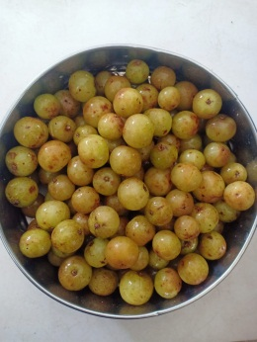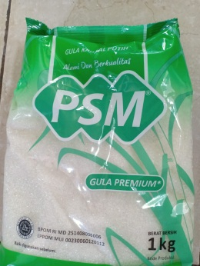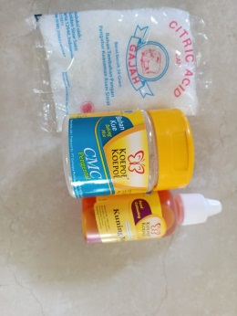
Buah malaka Gula Asam sitrat, CMC dan Pewarna

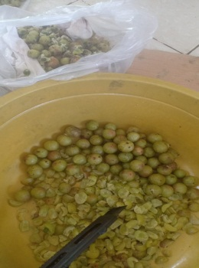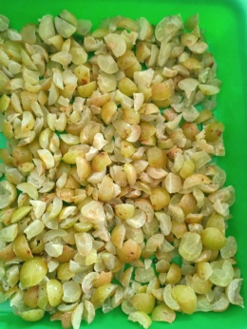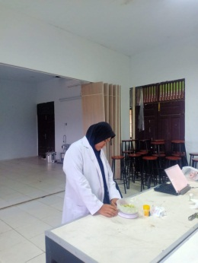
Pemisahan buah Buah yang sudah dipisahkan Penimbangan bahan
dan biji dengan biji

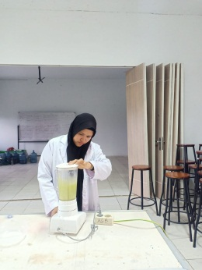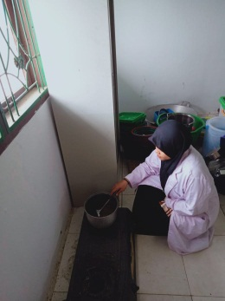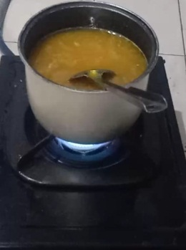
Penghancuran buah Pemasakan sari Pemasakan sari
buah malaka buah malaka
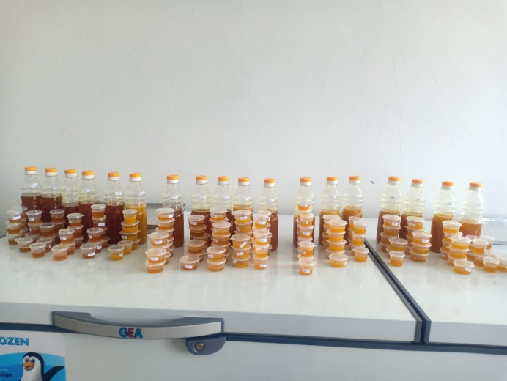
Sari Buah Malaka

- Dokumentasi uji derajat keasaman (pH)
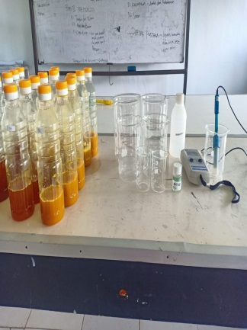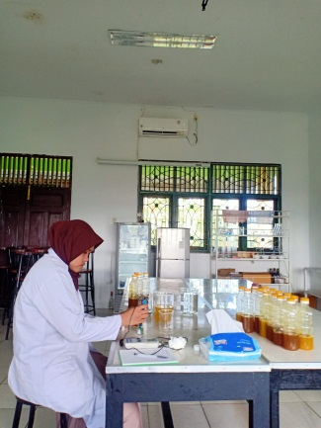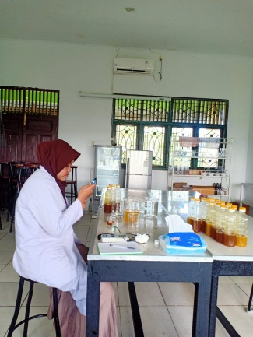

- Dokumentasi uji total padatan terlarut
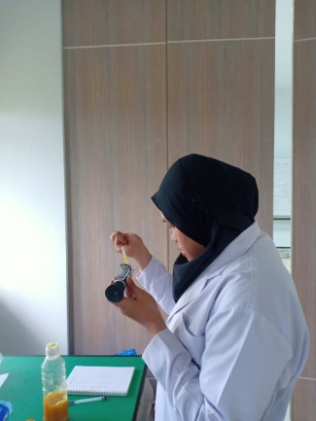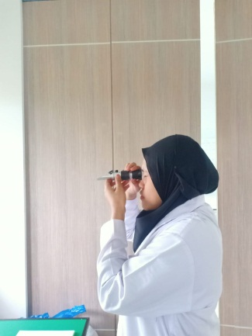

- Dokumentasi uji kadar vitamin C
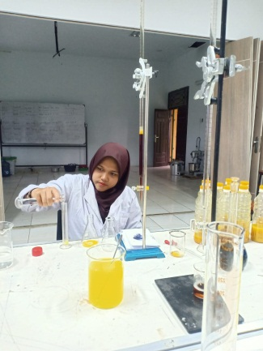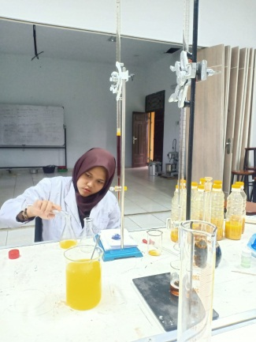
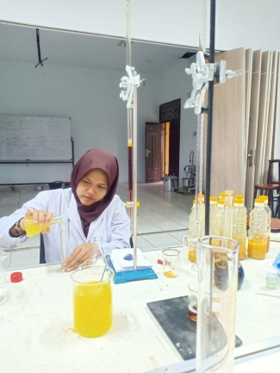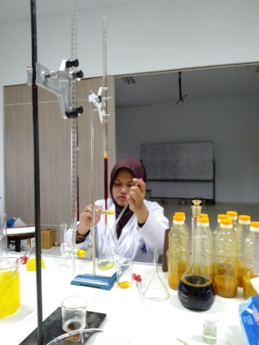
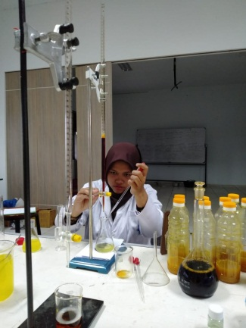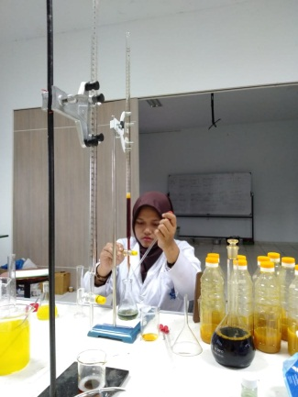

- Dokumentasi uji organoleptik
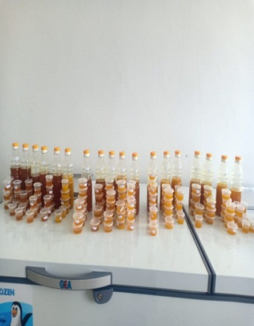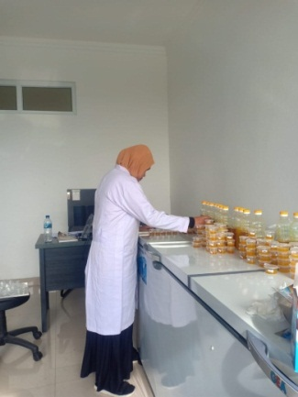
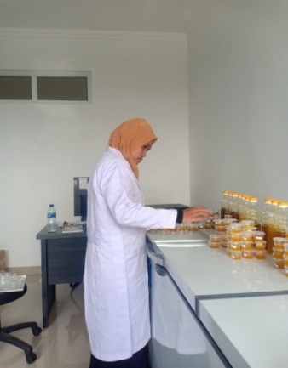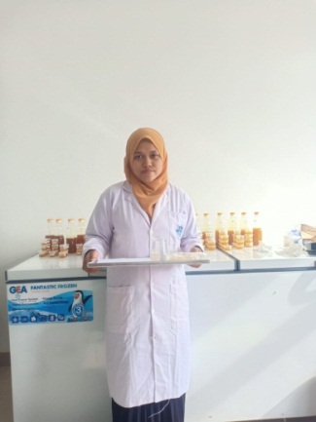
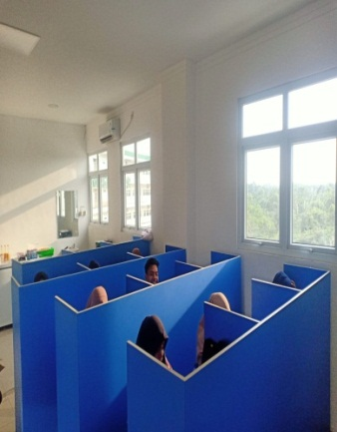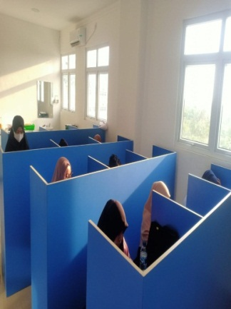

- Kuesioner organoleptik

Nama :
Usia :
Jenis kelamin :
Tanggal pengujian :

Penilaian
 | 315 | 323 | 337 | 342 | 359 | 365 |  | 510 | 524 | 538 | 543 | 559 | 562 |  | 716 | 724 | 738 | 745 | 751 | 762
Warna
Rasa
Aroma
Overall

Keterangan skala penilaian sebagai berikut:

Sangat tidak suka = 1
Tidak suka = 2
Agak tidak suka = 3
Netral = 4
Agak suka = 5
Suka = 6
Sangat suka = 7

- Hasil Uji DMRT taraf 5%
- Derajat keasaman (pH)

Descriptives
Ph
 | N | Mean | Std. Deviation | Std. Error | 95% Confidence Interval for Mean |  | Minimum | Maximum
 |  |  |  |  | Lower Bound | Upper Bound
1 | 6 | 2,733 | ,1033 | ,0422 | 2,625 | 2,842 | 2,6 | 2,9
2 | 6 | 2,750 | ,0548 | ,0224 | 2,693 | 2,807 | 2,7 | 2,8
3 | 6 | 2,867 | ,0516 | ,0211 | 2,812 | 2,921 | 2,8 | 2,9
Total | 18 | 2,783 | ,0924 | ,0218 | 2,737 | 2,829 | 2,6 | 2,9

ANOVA
Ph
 | Sum of Squares | Df | Mean Square | F | Sig.
Between Groups | ,063 | 2 | ,032 | 5,816 | ,013
Within Groups | ,082 | 15 | ,005
Total | ,145 | 17

Ph
Duncan
perlakuan | N | Subset for alpha = 0.05
 |  | 1 | 2
1 | 6 | 2,733
2 | 6 | 2,750
3 | 6 |  | 2,867
Sig. |  | ,701 | 1,000
Means for groups in homogeneous subsets are displayed.
a. Uses Harmonic Mean Sample Size = 6,000.

- Total padatan terlarut

Descriptives
Padatan
 | N | Mean | Std. Deviation | Std. Error | 95% Confidence Interval for Mean |  | Minimum | Maximum
 |  |  |  |  | Lower Bound | Upper Bound
1 | 6 | 58,583 | 1,7725 | ,7236 | 56,723 | 60,443 | 57,0 | 61,5
2 | 6 | 62,833 | 1,6021 | ,6540 | 61,152 | 64,515 | 60,0 | 64,0
3 | 6 | 66,250 | 1,8371 | ,7500 | 64,322 | 68,178 | 64,5 | 69,0
Total | 18 | 62,556 | 3,6173 | ,8526 | 60,757 | 64,354 | 57,0 | 69,0

ANOVA
Padatan
 | Sum of Squares | Df | Mean Square | F | Sig.
Between Groups | 177,028 | 2 | 88,514 | 29,234 | ,000
Within Groups | 45,417 | 15 | 3,028
Total | 222,444 | 17

Padatan
Duncan
perlakuan | N | Subset for alpha = 0.05
 |  | 1 | 2 | 3
1 | 6 | 58,583
2 | 6 |  | 62,833
3 | 6 |  |  | 66,250
Sig. |  | 1,000 | 1,000 | 1,000
Means for groups in homogeneous subsets are displayed.
a. Uses Harmonic Mean Sample Size = 6,000.

- Kadar vitamin C

Descriptives
Vitc
 | N | Mean | Std. Deviation | Std. Error | 95% Confidence Interval for Mean |  | Minimum | Maximum
 |  |  |  |  | Lower Bound | Upper Bound
1 | 6 | 181,8667 | 34,60836 | 14,12880 | 145,5474 | 218,1859 | 140,80 | 211,20
2 | 6 | 145,4933 | 28,39370 | 11,59168 | 115,6960 | 175,2907 | 105,60 | 190,08
3 | 6 | 143,3067 | 13,91381 | 5,68029 | 128,7050 | 157,9083 | 126,72 | 161,92
Total | 18 | 156,8889 | 31,26455 | 7,36912 | 141,3414 | 172,4364 | 105,60 | 211,20

ANOVA
Vitc
 | Sum of Squares | Df | Mean Square | F | Sig.
Between Groups | 5629,349 | 2 | 2814,674 | 3,842 | ,045
Within Groups | 10987,674 | 15 | 732,512
Total | 16617,023 | 17

Vitc
Duncan
perlakuan | N | Subset for alpha = 0.05
 |  | 1 | 2
3 | 6 | 143,3067
2 | 6 | 145,4933
1 | 6 |  | 181,8667
Sig. |  | ,891 | 1,000
Means for groups in homogeneous subsets are displayed.
a. Uses Harmonic Mean Sample Size = 6,000.

- Warna
Descriptives
Warna
 | N | Mean | Std. Deviation | Std. Error | 95% Confidence Interval for Mean |  | Minimum | Maximum
 |  |  |  |  | Lower Bound | Upper Bound
1 | 40 | 4,3250 | 1,57525 | ,24907 | 3,8212 | 4,8288 | 2,00 | 7,00
2 | 40 | 5,2250 | 1,20868 | ,19111 | 4,8384 | 5,6116 | 2,00 | 7,00
3 | 40 | 4,6000 | 1,66102 | ,26263 | 4,0688 | 5,1312 | 1,00 | 7,00
Total | 120 | 4,7167 | 1,52945 | ,13962 | 4,4402 | 4,9931 | 1,00 | 7,00

ANOVA
Warna
 | Sum of Squares | Df | Mean Square | F | Sig.
Between Groups | 17,017 | 2 | 8,508 | 3,809 | ,025
Within Groups | 261,350 | 117 | 2,234
Total | 278,367 | 119

Warna
Duncan
perlakuan | N | Subset for alpha = 0.05
 |  | 1 | 2
1 | 40 | 4,3250
3 | 40 | 4,6000 | 4,6000
2 | 40 |  | 5,2250
Sig. |  | ,412 | ,064
Means for groups in homogeneous subsets are displayed.
a. Uses Harmonic Mean Sample Size = 40,000.

- Rasa
Descriptives
Rasa
 | N | Mean | Std. Deviation | Std. Error | 95% Confidence Interval for Mean |  | Minimum | Maximum
 |  |  |  |  | Lower Bound | Upper Bound
1 | 40 | 5,1500 | 1,33109 | ,21046 | 4,7243 | 5,5757 | 2,00 | 7,00
2 | 40 | 4,5500 | 1,50128 | ,23737 | 4,0699 | 5,0301 | 1,00 | 7,00
3 | 40 | 4,3000 | 1,82855 | ,28912 | 3,7152 | 4,8848 | 1,00 | 7,00
Total | 120 | 4,6667 | 1,59481 | ,14559 | 4,3784 | 4,9549 | 1,00 | 7,00

ANOVA
Rasa
 | Sum of Squares | Df | Mean Square | F | Sig.
Between Groups | 15,267 | 2 | 7,633 | 3,108 | ,048
Within Groups | 287,400 | 117 | 2,456
Total | 302,667 | 119

Rasa
Duncan
perlakuan | N | Subset for alpha = 0.05
 |  | 1 | 2
3 | 40 | 4,3000
2 | 40 | 4,5500 | 4,5500
1 | 40 |  | 5,1500
Sig. |  | ,477 | ,090
Means for groups in homogeneous subsets are displayed.
a. Uses Harmonic Mean Sample Size = 40,000.

- Aroma
Descriptives
Aroma
 | N | Mean | Std. Deviation | Std. Error | 95% Confidence Interval for Mean |  | Minimum | Maximum
 |  |  |  |  | Lower Bound | Upper Bound
1 | 40 | 5,2500 | 1,27601 | ,20176 | 4,8419 | 5,6581 | 2,00 | 7,00
2 | 40 | 4,0750 | 1,30850 | ,20689 | 3,6565 | 4,4935 | 1,00 | 7,00
3 | 40 | 4,1000 | 1,27702 | ,20191 | 3,6916 | 4,5084 | 2,00 | 7,00
Total | 120 | 4,4750 | 1,39002 | ,12689 | 4,2237 | 4,7263 | 1,00 | 7,00

ANOVA
Aroma
 | Sum of Squares | Df | Mean Square | F | Sig.
Between Groups | 36,050 | 2 | 18,025 | 10,878 | ,000
Within Groups | 193,875 | 117 | 1,657
Total | 229,925 | 119

Aroma
Duncan
perlakuan | N | Subset for alpha = 0.05
 |  | 1 | 2
2 | 40 | 4,0750
3 | 40 | 4,1000
1 | 40 |  | 5,2500
Sig. |  | ,931 | 1,000
Means for groups in homogeneous subsets are displayed.
a. Uses Harmonic Mean Sample Size = 40,000.

